|  |  |  |  |  |  |  |
| --- | --- | --- | --- | --- | --- | --- |
| **FECHA DE EMISIÓN DEL INFORME** | **DÍA** | 02 | **MES** | 09 | **AÑO** | 2022 |
| **PROCESO, PROCEDIMIENTO O ACTIVIDAD EVALUADA** | Informe Seguimiento Planes Operativos Anuales | | | | | |
| **RESPONSABLE DEL PROCESO, PROCEDIMIENTO O ACTIVIDAD EVALUADA** | Todos los procesos del IDPC | | | | | |
| **OBJETIVO GENERAL** | Evaluar el cumplimiento y avance de los Planes Operativos Anuales – POA formulados por los 15 procesos del Instituto Distrital de Patrimonio Cultural – IDPC para la vigencia 2022. | | | | | |
| **ALCANCE** | Comprende a las actividades realizadas durante el primer semestre de la vigencia 2022 para los POA de los 15 procesos. | | | | | |
| **CRITERIOS** | Ley 1474 del 12 de Julio de 2011 *“Por la cual se dictan normas orientadas a fortalecer los mecanismos de prevención, investigación y sanción de actos de corrupción y la efectividad del control de la gestión pública”*  Decreto 612 de 2018 “*Por el cual se fijan directrices para la integración de los planes institucionales y estratégicos al Plan de Acción por parte de las entidades del Estado”*  Modelo Integrado de Planeación y Gestión- MIPG Manual V.4  Plan Anual de auditoría vigencia 2022 IDPC | | | | | |
| **PRUEBAS DE AUDITORÍA** | Para la verificación de la evaluación de la gestión de los 15 procesos, se aplicaron las técnicas de auditoria internacionalmente aceptadas mediante la evaluación de la información objeto de análisis suministrada por la Oficina Asesora de Planeación y la validación de los soportes alojados en el disco “A” dispuesto por la entidad para tal fin | | | | | |
| **EQUIPO AUDITOR** | Eleana Marcela Páez Urrego  Edith Janneth Abella Sánchez | | | | | |
| **FECHA DE EJECUCIÓN DE LA AUDITORÍA** | Del 15 de julio al 01 de septiembre 2022 | | | | | |
| **INSUMOS** | Los resultados, se fundamentan evaluación de la información objeto de análisis suministrada por la Oficina Asesora de Planeación y la validación de los soportes alojados en el disco “A” dispuesto por la entidad para tal fin. | | | | | |
| **LIMITACIONES DE LA EVALUACIÓN Y/O SEGUIMIENTO** | Los soportes documentales alojados en las carpetas compartidas algunos no se encuentran organizados, debidamente identificados o completos, lo cual dificulta la revisión. | | | | | |

1. **RESULTADOS DE LA EVALUACIÓN Y/O SEGUIMIENTO**

**SEGUIMIENTO PLANES OPERATIVOS ANUALES – POA**

La Asesoría de Control Interno, programó en su Plan Anual de Auditorías aprobado para la vigencia 2022, el seguimiento de los Planes Operativos Anuales – POA, formulados por cada uno de los 15 procesos que hacen parte de la Entidad.

Con este seguimiento se busca evaluar el avance de la ejecución y verificar el cumplimiento con corte al primer semestre 2022 (30 de junio), con el fin de identificar las desviaciones de forma oportuna que permitan la implementación de acciones correctivas y/o preventivas a que haya lugar, que garanticen el cumplimiento del 100% de los planes a 31 de diciembre 2022, contribuyendo así al cumplimiento de los objetivos de cada proceso y los institucionales.

Evaluados los Planes Operativos Anuales de los 15 procesos los resultados fueron los siguientes:

* 1. **Divulgación y Apropiación del Patrimonio**

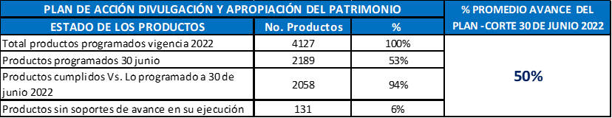

*Fuente: Soportes registrados disco A:\2022 - OAP*

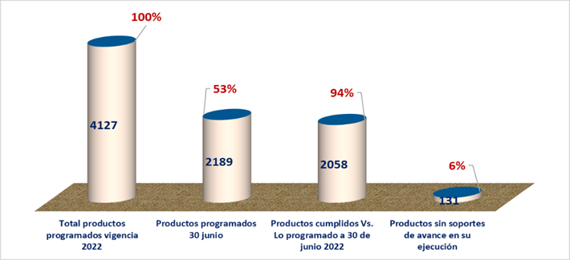

*Fuente: Soportes registrados disco A:\2022 – OAP*

Adicionalmente, en la verificación realizada se evidenció soportes de ejecución correspondiente a 84 productos que no fueron programados para el primer semestre de la vigencia

* 1. **Gestión Territorial del Patrimonio**

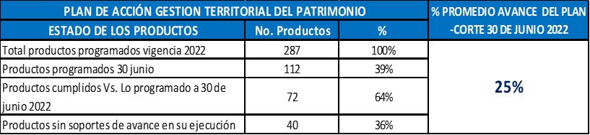

*Fuente: Soportes registrados disco A:\2022 - OAP*

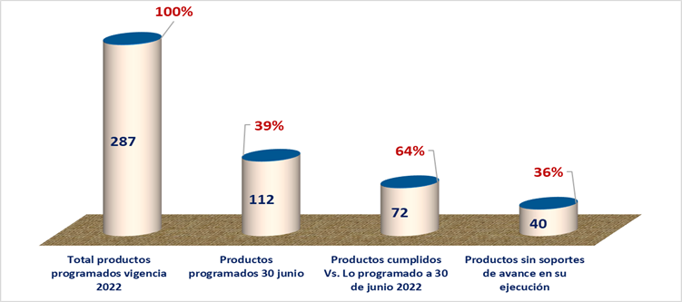

*Fuente: Soportes registrados disco A:\2022 - OAP*

* 1. **Protección e Intervención del Patrimonio**



*Fuente: Soportes registrados disco A:\2022 – OAP*

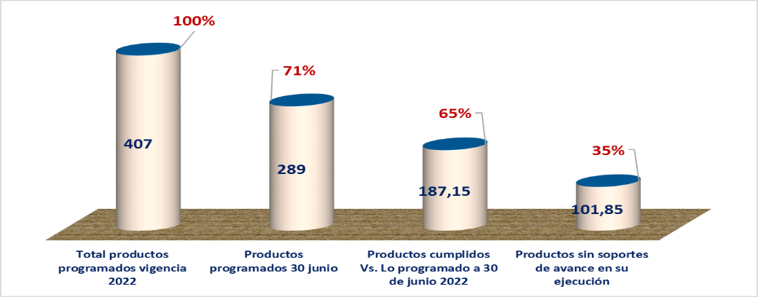

*Fuente: Soportes registrados disco A:\2022 – OAP*

Adicionalmente, en la verificación realizada se evidenció soportes de ejecución correspondiente a 23 productos que no fueron programados para el primer semestre de la vigencia

* 1. **Administración de Bienes**

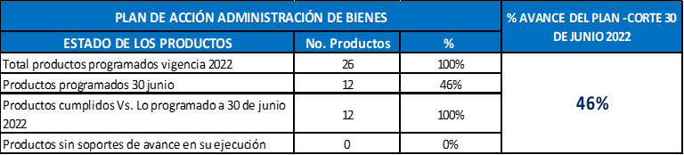

*Fuente: Soportes registrados disco A:\2022 – OAP*

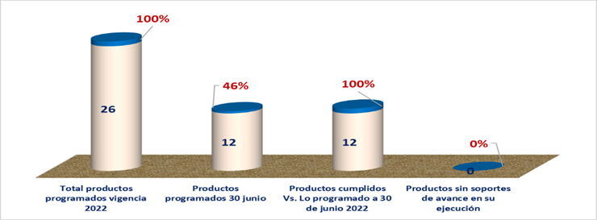

*Fuente: Soportes registrados disco A:\2022 – OAP*

* 1. **Fortalecimiento del SIG**



*Fuente: Soportes registrados disco A:\2022 – OAP*

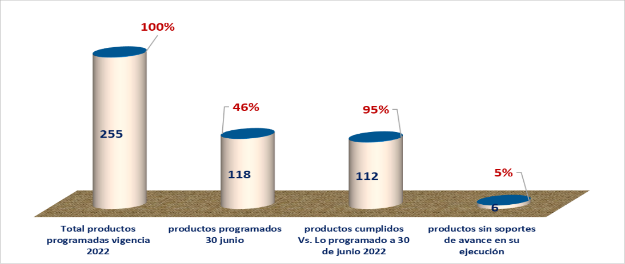

*Fuente: Soportes registrados disco A:\2022 – OAP*

Adicionalmente, en la verificación realizada se evidenció soportes de ejecución correspondiente a 2 productos que no fueron programados para el primer semestre de la vigencia

* 1. **Gestión Jurídica**



*Fuente: Soportes registrados disco A:\2022 – OAP*

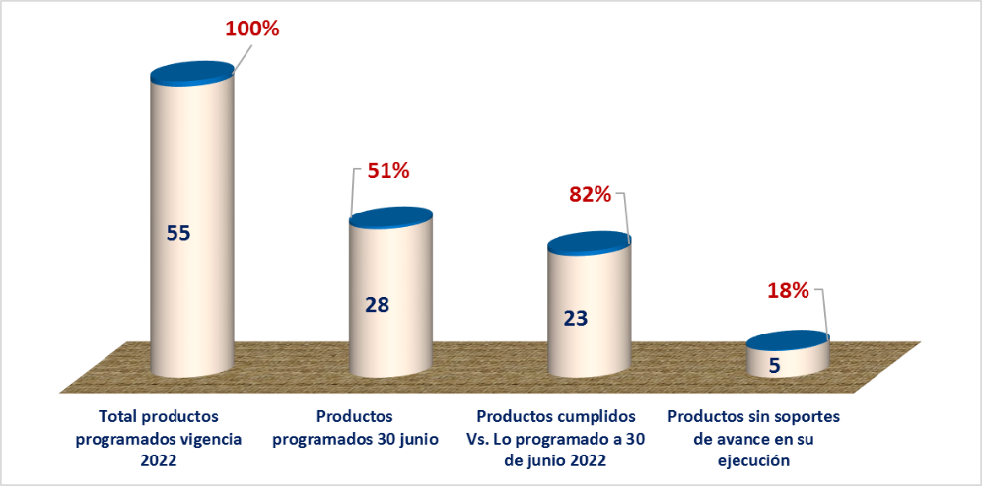

*Fuente: Soportes registrados disco A:\2022 – OAP*

* 1. **Comunicación Estratégica**



*Fuente: Soportes registrados disco A:\2022 – OAP*

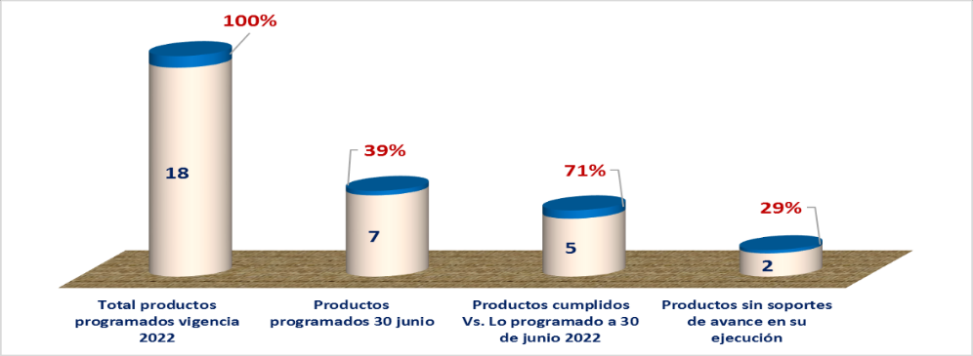

*Fuente: Soportes registrados disco A:\2022 – OAP*

* 1. **Gestión Financiera**



*Fuente: Soportes registrados disco A:\2022 – OAP*

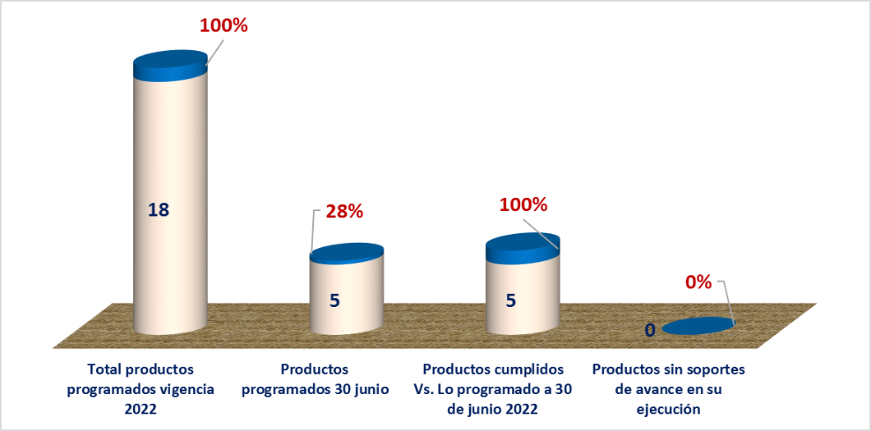

*Fuente: Soportes registrados disco A:\2022 – OAP*

* 1. **Sistemas de Información y Tecnología**



*Fuente: Soportes registrados disco A:\2022 – OAP*

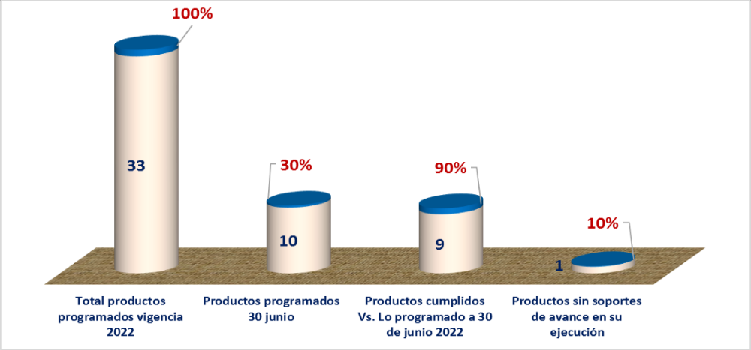

*Fuente: Soportes registrados disco A:\2022 – OAP*

* 1. **Control Interno Disciplinario**



*Fuente: Soportes registrados disco A:\2022 – OAP*

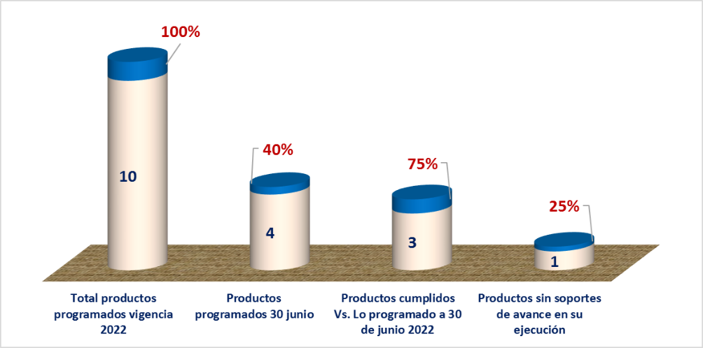

*Fuente: Soportes registrados disco A:\2022 – OAP*

* 1. **Gestión Contractual**



*Fuente: Soportes registrados disco A:\2022 – OAP*

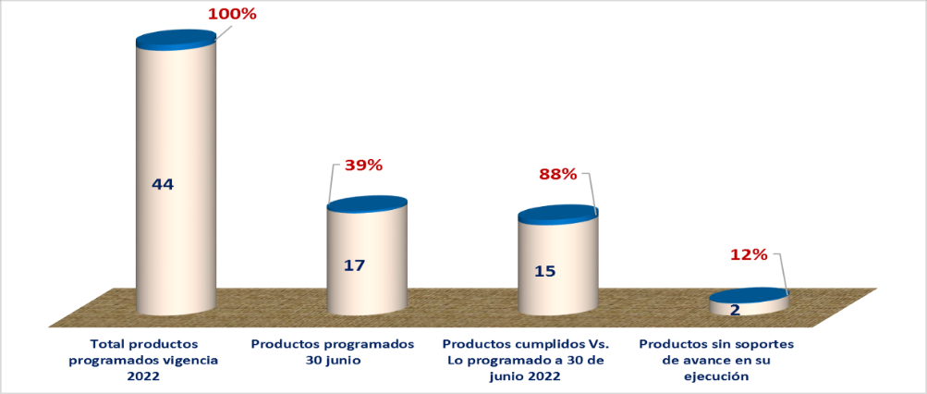

*Fuente: Soportes registrados disco A:\2022 – OAP*

* 1. **Direccionamiento Estratégico**



*Fuente: Soportes registrados disco A:\2022 – OAP*

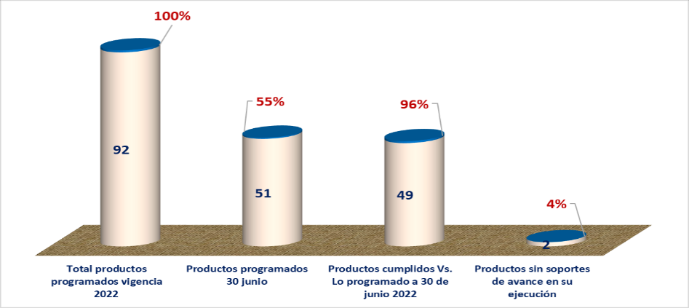

*Fuente: Soportes registrados disco A:\2022 – OAP*

Adicionalmente, en la verificación realizada se evidenció soportes de ejecución correspondientes a 1 producto que no fue programado para el primer semestre de la vigencia

* 1. **Atención a la Ciudadanía**

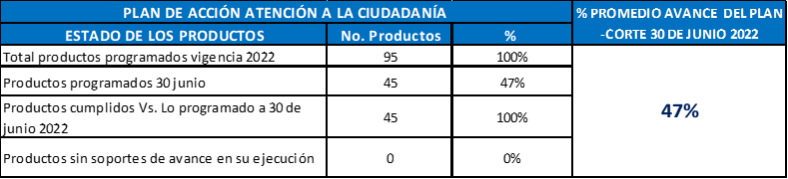

*Fuente: Soportes registrados disco A:\2022 – OAP*

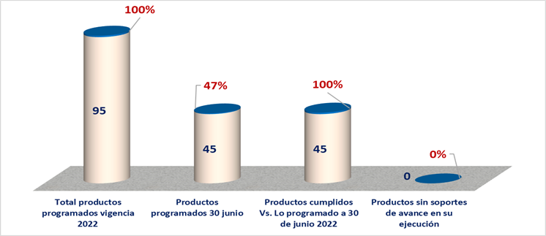

*Fuente: Soportes registrados disco A:\2022 – OAP*

* 1. **Gestión Documental**

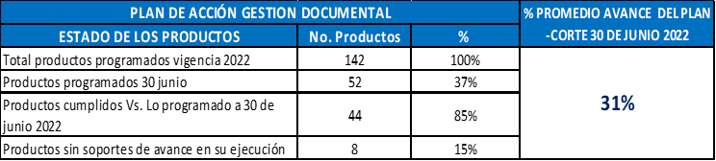

*Fuente: Soportes registrados disco A:\2022 – OAP*

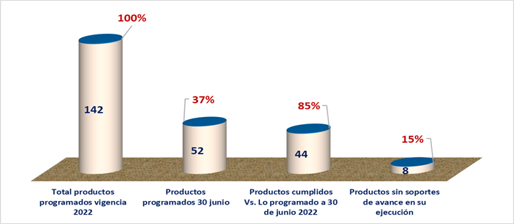

*Fuente: Soportes registrados disco A:\2022 – OAP*

Adicionalmente, en la verificación realizada se evidenció soportes de ejecución correspondientes a 10 productos que no fueron programados para el primer semestre de la vigencia

* 1. **Talento Humano**

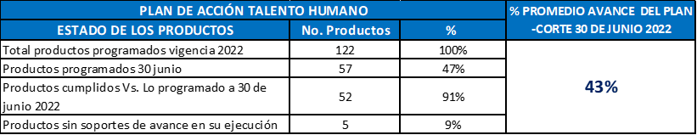

*Fuente: Soportes registrados disco A:\2022 – OAP*

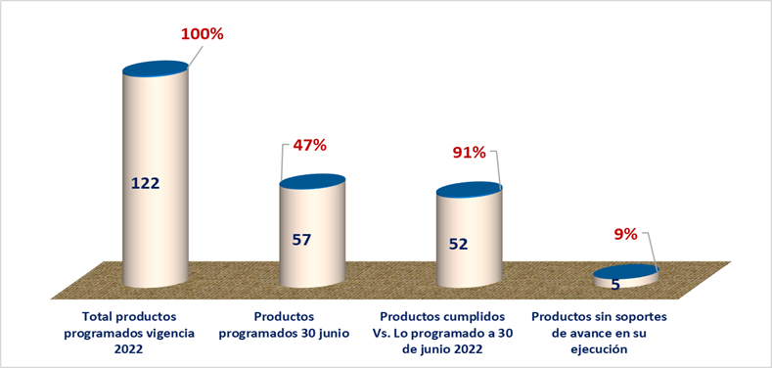

*Fuente: Soportes registrados disco A:\2022 – OAP*

Adicionalmente, en la verificación realizada se evidenció soportes de ejecución correspondiente a 2 productos que no fueron programados para el primer semestre de la vigencia

1. **FORTALEZAS EVIDENCIADAS**
   1. En línea general fueron evidenciados los soportes documentales del cumplimiento de las actividades formuladas en los POA y sus productos, salvo en algunos casos.
2. **OBSERVACIONES**
   1. En el seguimiento realizado se evidenció que algunos documentos tales como procedimientos, Resoluciones, Actos administrativos, formato encuesta satisfacción ciudadana, estrategias, Manuales entre otros, no han sido publicados en la página Web de la entidad Botón de transparencia o el enlace se encuentra roto lo que impide la consulta, incumpliendo lo establecido en la Ley de transparencia 1712 y Estatuto Anticorrupción Ley 1474.
   2. Se requiere verificar la operación del punto de control establecido que permita garantizar que cada actividad reportada cuenta con su soporte registrado en la carpeta respectiva, lo anterior teniendo en cuenta que se encontraron reportes de actividades en los diferentes meses sin soportes documentales que dieran cuenta de su cumplimiento (*Comunicación Estratégica, Fortalecimiento del SIG, Protección e Intervención del Patrimonio,* *Gestión Territorial del Patrimonio,* *Divulgación y apropiación del Patrimonio*)
   3. Es necesario registrar documentos soporte a la luz del producto definido en cada actividad en el POA, que permita establecer su cumplimiento y/o nivel de avance (*Gestión Territorial del Patrimonio,* *Divulgación y apropiación del Patrimonio*)
   4. El reporte de los procesos en términos cualitativos, debe obedecer al producto registrado en el plan y los resultados obedecer a la medición del indicador.
   5. Es importante verificar y unificar el criterio para la creación de las carpetas dispuestas en el disco “A” para el seguimiento al cumplimiento de los POA, teniendo en cuenta que se evidenciaron carpetas creadas sin el criterio “Actividad” y “Tarea”
   6. Se requiere insistir en que los procesos cumplan el lineamiento de registrar los soportes de cumplimiento de actividades en el disco “A” en las carpetas dispuestas por la entidad para tal fin, toda vez que en el seguimiento se evidenció soportes de cumplimiento alojados en carpetas compartidas de Google Drive link: [*https://drive.google.com/drive/folders/1L20RO_-5vOac_JSd3ad69DqgT0kpylSp*](https://drive.google.com/drive/folders/1L20RO_-5vOac_JSd3ad69DqgT0kpylSp)[*https://drive.google.com/drive/folders/1wW6N7YiRQJ1IoeI79HzOmaajqvExggqn*](https://drive.google.com/drive/folders/1wW6N7YiRQJ1IoeI79HzOmaajqvExggqn)[*https://drive.google.com/drive/u/1/folders/1vZsuA3vTOvUWeiyHMSzeAMzp-DJmYO8Z*](https://drive.google.com/drive/u/1/folders/1vZsuA3vTOvUWeiyHMSzeAMzp-DJmYO8Z)[*https://drive.google.com/drive/folders/1I3l1bjw2qvP7rJ98WIicxMwCzDSDVIDt*](https://drive.google.com/drive/folders/1I3l1bjw2qvP7rJ98WIicxMwCzDSDVIDt)(*Divulgación y apropiación del Patrimonio*)
   7. Es importante verificar la operación del punto de control establecido para la disposición de los documentos soporte por parte de los procesos, que dan cuenta del cumplimiento de los productos del POA toda vez que, algunos soportes se encontraron en carpetas distintas a las actividades y tareas a las que pertenecen (*Talento humano, Gestión Documental, Atención a la Ciudadanía, Administración de bienes, Gestión Territorial del Patrimonio*) lo anterior dificulta la labor de seguimiento y evaluación por parte de la Asesoría de Control Interno
   8. Es importante que los procesos reprogramen con tiempo, las actividades que no van a ser cumplidas en la fecha registrada inicialmente, lo anterior para evitar reportes de incumplimiento al momento de realizar el seguimiento (*Talento humano, Gestión Documental, Direccionamiento Estratégico, Sistemas de Información y tecnología, Gestión Jurídica,* *Protección e Intervención del Patrimonio*)
3. **NO CONFORMIDADES DETECTADAS**

No se evidenciaron en el seguimiento

1. **CONCLUSIÓN GENERAL**

Los Planes Operativos Anuales del Instituto Distrital de Patrimonio Cultural registran un avance con corte 30 de junio 2022 un promedio de los 15 procesos del **38,27%,** lo anterior con relación a los productos cumplidos Vs. Total productos programados en los planes vigencia 2022.

1. **RECOMENDACIONES**
   1. Realizar revisión y ajuste a la creación de las carpetas en el disco “A” a la Luz de cada actividad y tarea
   2. Implementar punto de control que permita contar con un archivo organizado debidamente identificado de los soportes de cada actividad y tarea, lo cual facilita el seguimiento y evaluación del cumplimiento y avance de las mismas
   3. Analizar las causas que llevaron al no cumplimiento algunas actividades del POA que estaban programadas para ser ejecutadas en el primer semestre 2022, con el propósito de tomar las acciones a que haya lugar, evitando que esta situación se vuelva a presentar en la ejecución de los productos previstos para el segundo semestre
   4. Se recomienda realizar una revisión a la pertinencia en la formulación de algunas actividades de los POA vigencia 2022, teniendo en cuenta que el propósito principal de estos planes es contemplar actividades estratégicas necesarias para el cumplimiento de los objetivos de cada proceso.
   5. Optimizar los controles de las actividades, con el fin de que los cronogramas establecidos en el marco de la ejecución del POA se cumplan con la oportunidad requerida, mejorando así la gestión de la entidad y de cada proceso
   6. Continuar con el fortalecimiento en la planificación y monitoreo continuo de la ejecución de los productos programados, que permitan identificar de forma oportuna las deviaciones y se implementen los correctivos necesarios conducentes al cumplimiento de los planes en términos de tiempo y calidad y con ello el cumplimiento de los objetivos estratégicos de la entidad.